Guía de trabajo
Nombre: | Curso: | Fecha.
Objetivo: Identificar la línea del Ecuador, los trópicos, los círculos polares y los polos rotulando en mapas. (0A7)

Identificamos cuando: traemos a la memoria imágenes y experiencias, definiciones o conceptos previamente aprendidos que se relacionan con la situación presentada

Las líneas imaginarias que dividen el globo terrestre comprenden, por un lado, los paralelos o líneas de latitud (paralelas horizontales), como: el Ecuador, que divide a la Tierra en dos mitades iguales o hemisferios (Norte y Sur) el Trópico de Cáncer, situado a 23º26' al norte del Ecuador el Trópico de Capricornio,

I.- Observa el ejemplo para guiarte

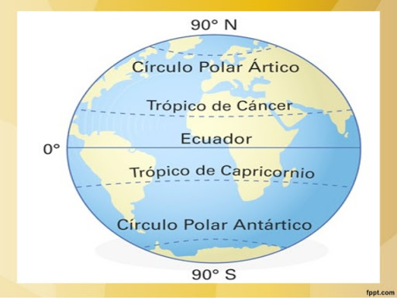

I.- A partir del ejemplo rotula (escribe) donde correspondan las líneas imaginarias de la Tierra

Buen Trabajo
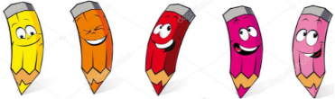

Link https://www.youtube.com/watch?v=r6Mg005jCds

